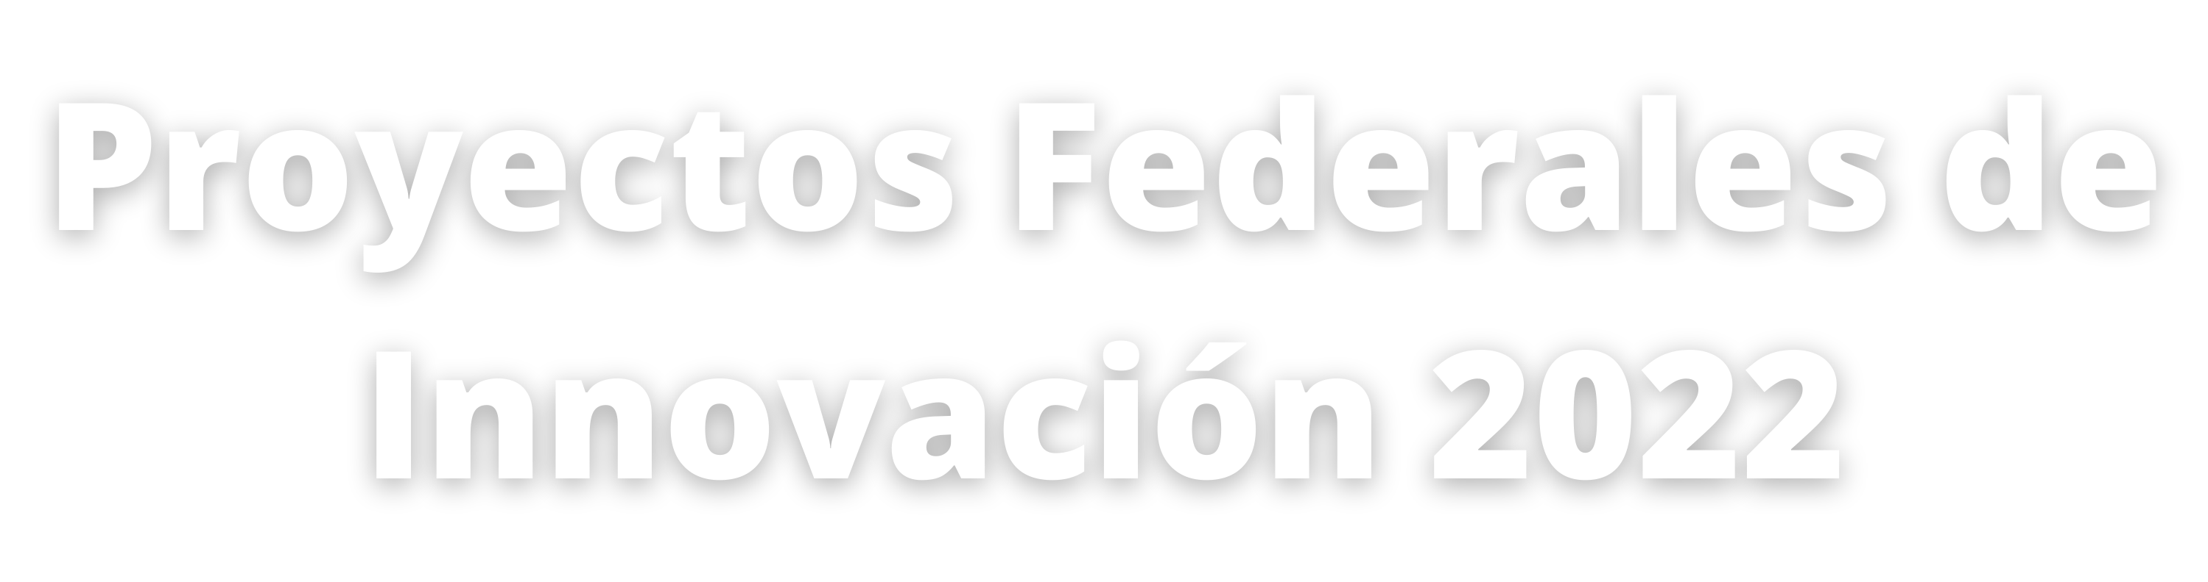

Información General
La convocatoria PROYECTOS FEDERALES DE INNOVACIÓN - PFI procura contribuir a la Federalización de la ciencia y la tecnología promoviendo una cultura innovadora territorial e inclusiva, orientada a disminuir las asimetrías en el acceso al conocimiento, en el marco de los Objetivos de Desarrollo Sostenible (ODS) propiciados por la UNESCO.

Objetivo
Dar sol uc i ón a probl e mas soc i al e s, produc t i vos y ambi e ntal e s c onc re tos, de al c anc e muni c i pal , provi nc i al y re gi onal , a travé s de proye c tos de ge ne rac i ón y transf e re nc i a de l c onoc i mi e nto c i e ntí f i c o- te c nol ógi c o, pre se ntados por ac tore s de l se c tor públ i c o y pri vado.

Características de la Convocatoria
Contribuir a la Federalización de la ciencia y la tecnología. En articulación con el COFECyT (Ley 25.467).
Orientados a las agendas territoriales del Plan de CTI 2030.
Solución de temáticas sustantivas priorizadas por provincias o regiones.
De transferencia de tecnología con impacto social, productivo y ambiental.
Subsidios no reembolsables.

Coordinados y administrados por la SSFCTEI/MINCYT.

Componentes esenciales de los proyectos

Transferencia Tecnológica

Aporte Innovador

Impacto territorial Destinatario Final
Efectiva y comprobable
Aplicación y apropiación de conocimientos
Vinculación entre actores, beneficiarios y destinatarios finales

Apertura y cierre de la convocatoria

Apertura de la convocatoria

01 de Junio 2022. RESOL-2022-222-APN-MCT

Cierre de la convocatoria

24 de Julio de 2022

Beneficiarios/as
Institución Demandante

Contraparte
Institución Ejecutora

Destinatarios Finales

PODRÀN SER TODA PERSONA JURÍDICA PUBLICA O PRIVADA

Acta de compromiso interinstitucional (Anexo VI)

Institución demandante

Contraparte Institución
ejecutora

Institución Responsable

Coordinacion y Ejecución del proyecto

Firma el convenio de Subvención

Equipo de Trabajo

Investigadores/as y personal técnico de las Institución del Sistema Científico Nacional o Provincial que demuestren capacidad y antecedentes para realizar la intervención científico-tecnológica del proceso de innovación.

Director/a Técnico

Será designado/a por la Institución Ejecutora.

Tendrá que acreditar antecedentes en el tema científico- tecnológico de carácter innovador para la transferencia esperada.

Su CV deberá estar ingresado en el Registro Unificado y Normalizado Nacional de los Datos Curriculares (CVar) del Personal Científico y Tecnológico Argentino.

Cupo Jurisdiccional y plazo de ejecución

Monto asignado por jurisdicción $ 100.000.000.- Cien Millones.

Monto mínimo proyecto: $ 10.000.000.- Diez Millones.

Excepcionalmente a pedido de los/las representantes jurisdiccionales se contemplarán proyectos con aportes MINCyT no inferiores a PESOS CINCO MILLONES ($5.000.000)

Plazo de ejecución: Hasta 12 meses en 2 etapas.

Financiamiento
Institucion Responsable

Organismos o entidades sin fines de lucro

Privados o entidades con fines de lucro
MINCYT

Hasta el 80%

Hasta el 70%
CONTRAPARTE

20% Podrá incluir personal propio pre-existente.

30% Deberá ser dinerario

Gastos elegibles

Vinculados en forma inequívoca con el objeto del proyecto y que contribuyen al logro de los resultados previstos

Bienes de Capital podrá superar el 50% del aporte MINCYT

Consultorias y Servicios

Materiales e insumos Otros Costos
Los gastos serán reconocidos a partir de la fecha de la Resolución que adjudique los fondos al proyecto.

Firma del convenio y
presentaciòn de la Pòliza de Caucion
DESEMBOLSOS

Anticipo 70% del monto
MINCYT

Rendición Técnica Económica ETAPA 1

Desembolso 30%

Rendición Técnica Económica Final

Informe Representante Jurisdiccional

Administración de los proyectos

Los proyectos serán presentados y administrados por una UVT

Las rendiciones de cuentas
MANUAL DE ADMINISTRACIÓN OPERACIONES (MAO)

El reglamento general del MINCYT para la rendición de cuentas.

Póliza de Cauciòn: Por el monto desembolsado y pendiente de Rendición
El tomador serà la UVT , beneficiario el MINCYT

Gasto Elegible para la contraparte
Cumplido el plazo de ejecución en tiempo y forma se reintegrarà el costo asumido

Presentación y evaluación de los proyectos

Ante las autoridades de la jurisdicción
Orden de mérito y prioridad.
Vector socio productivo ambiental e impacto en territorio

La UVT administradora deberá presentar los anexos de proyectos a través de la plataforma TAD.
Solo los proyectos que cubren el cupo Jurisdiccional

Presentación y evaluación de los proyectos

LA SSFCTEI definirá la elegibilidad de los proyectos
Verificarà el cumplimiento de las bases y condiciones

Los proyectos que sean elegibles pasan a la evaluación por un experto/a en la temática

Los proyectos Seleccionados como financiables
Deberan firmar el convenio de subvencion y la Poliza de Caucion

Anexos a presentar
En primera instancia ante el/ la Representante jurisdiccional
Anexo II Descripción del Proyecto Anexo III Presupuesto General Anexo IV Equipo de Trabajo
Anexo V DD JJ de Impacto Ambiental
Anexo VI Acta de compromiso Interinstitucional
Anexo VII Institución Responsable
Anexo VIII DD JJ de existencia de otro financiamiento
para el proyecto

Anexos a presentar

La UVT subira a la plataforma TAD

Todos los anexos del punto 1
Documentación Complementaria

El CONVENIO DE COLABORACION INTERINSTITUCIONAL (anexo IX)

Firmado por las máximas autoridades de las instituciones participantes

Transferencia de los Fondos

Firma del Convenio de Subvención
( Institución Responsable - UVT - SSFCTEI)
Presentación de la Póliza de Caución por parte de la UVT

Apertura de cuenta bancaria de la UVT (en caso de corresponder)

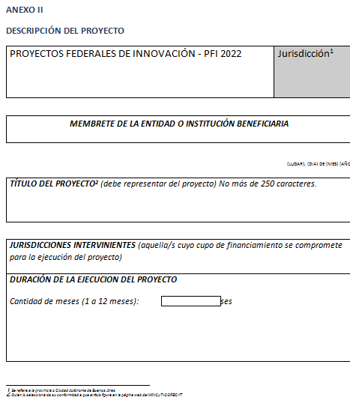Anexo II : Descripción del Proyecto

Completo y firmado por el/la director/a y por la UVT en formato word

El título debe ser breve y referente al espíritu/objetivo del proyecto

Anexo II : Descripción del Proyecto

Importante
DIRECCIÓN DE E-MAIL CUIT
Datos de la Institución Demandante
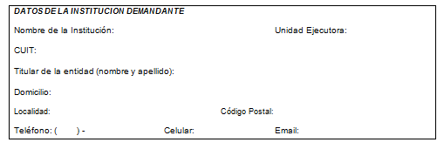Datos de la Institución Responsable
Datos de la Institución Ejecutora
Datos director/a del proyecto Datos de la UVT
Datos de la contraparte

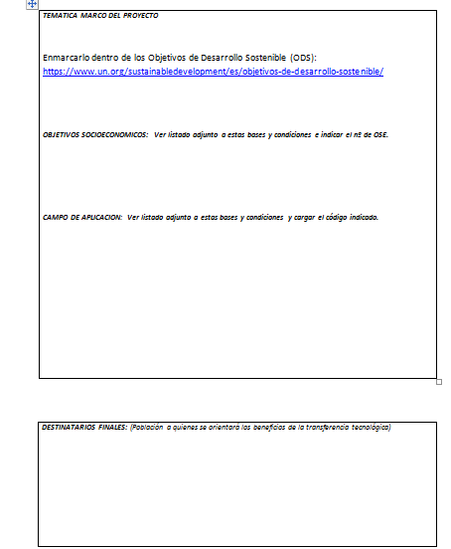Anexo II : Descripción del Proyecto
Temática:
Lucen en el sitio web los listados correspondientes.
Tanto objetivos como campo de aplicación

Anexo II : Descripción del Proyecto

Es la conclusión directa de la ejecución del proyecto.

Añadir un s

Metodología
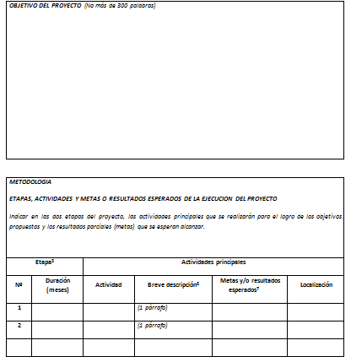Etapa: las que dan lugar a un resultado tangible parcial
o final del proyecto
1º Etapa: contemplar los gastos totales del anticipo (70%)
2º Etapa: contemplar el 30% restante

Descripción:
Las actividades deben permitir la comprensión de las características centrales del proyecto

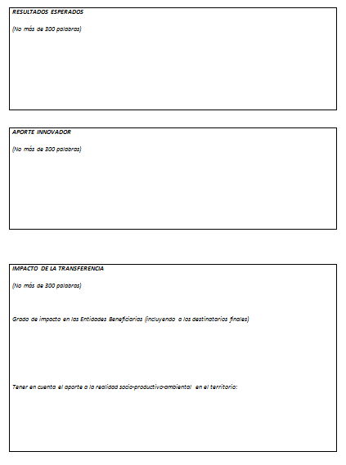Anexo II : Descripción del Proyecto
Resultados
Deben estar específicamente relacionados con cada etapa.
Tienen que ser de verificación inequívoca en la actividad de monitoreo de la ejecución del proyecto.

Grado de Impacto

Consultas

convocatoriapfi2022@mincyt.gob.ar

https://www.argentina.gob.ar/ciencia/financiamiento
/proyectos-federales-de-innovacion-2022

